广东省哲学社会科学规划项目管理平台
项目负责人使用手册

2019年7月17日修订
目录
一、个人用户注册 2
1.登录网址 2
2.登录系统 3
3.个人用户注册 4
4.个人用户注册进度查询 7
二、用户登录 9
1.登录平台 9
2.忘记密码，找回密码 9
3.完善个人信息 11
三、项目申报管理 12
1.项目申报 12
2.项目申报查询 15
3查看申报项目的详细信息及审核信息 16

一、个人用户注册

1.登录网址
在浏览器地址栏输入广东省哲学社会科学规划项目管理平台的网址：http://210.76.75.136，可打开系统，系统登录页面如图所示：


2.登录系统
点击登录页“项目申报系统”快捷窗口，进入项目申报系统页面（如图所示）：
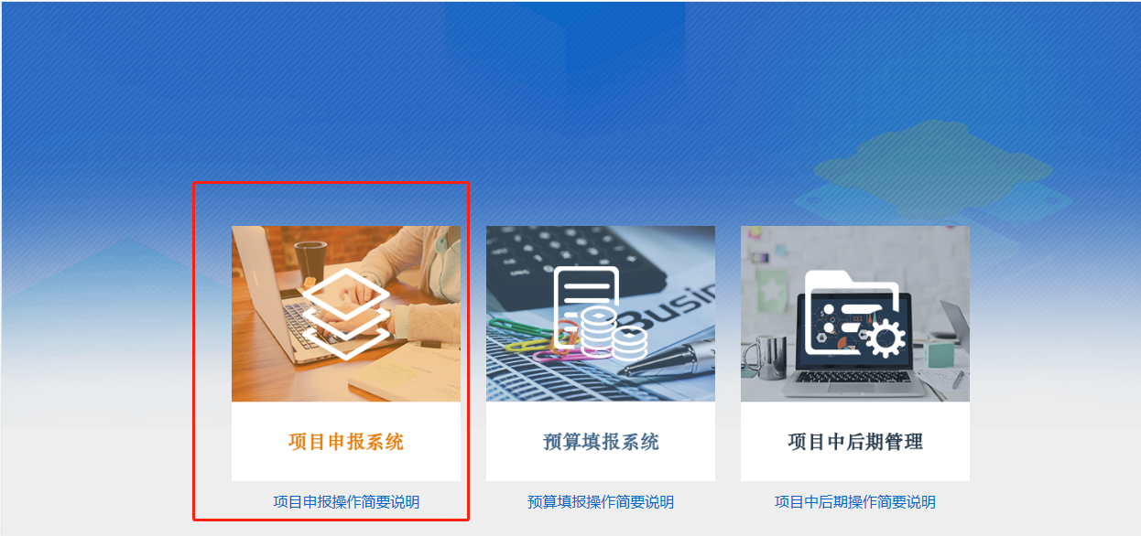
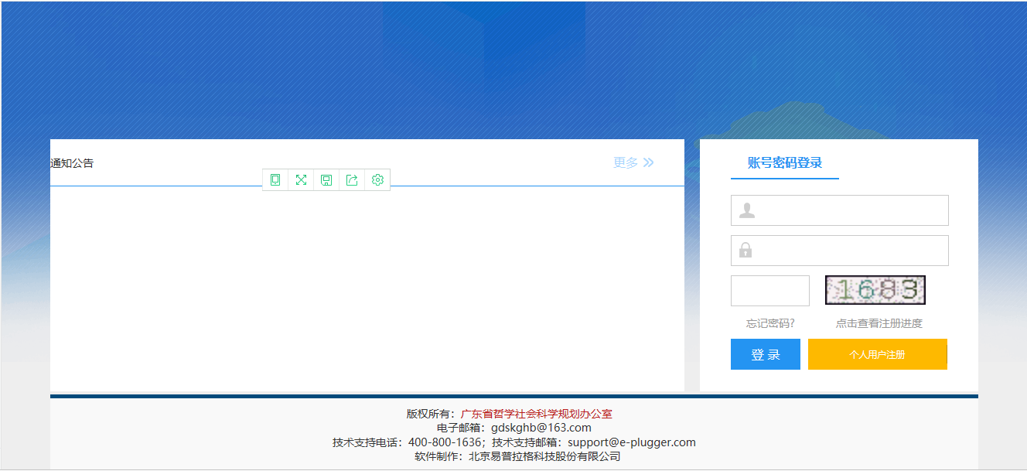

3.个人用户注册
- 如果往年已申报过项目，系统初账号为身份证号，初始化密码：123456，登录后请及时完善个人信息。
- 如果往年没有进行项目申报，请点击登录页按钮【个人用户注册】，点击【同意用户协议】进入注册页面，根据页面提示填写注册信息即可（如图所示）

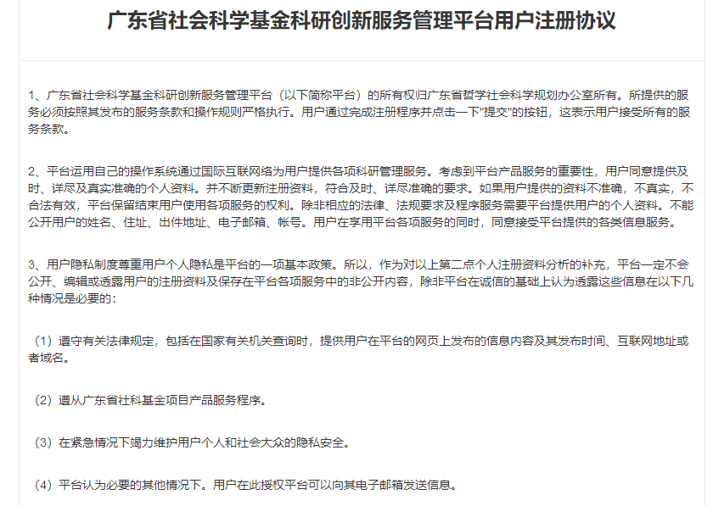
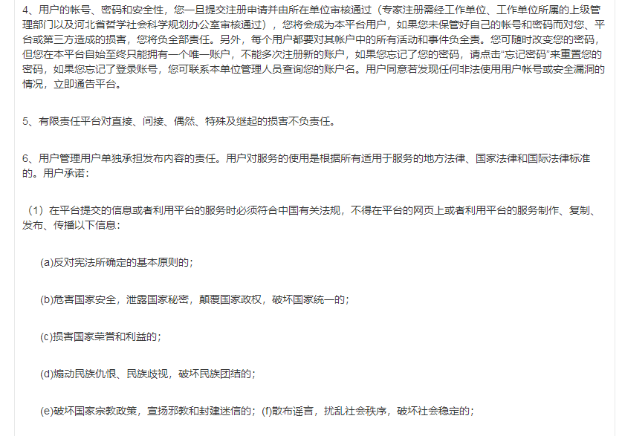
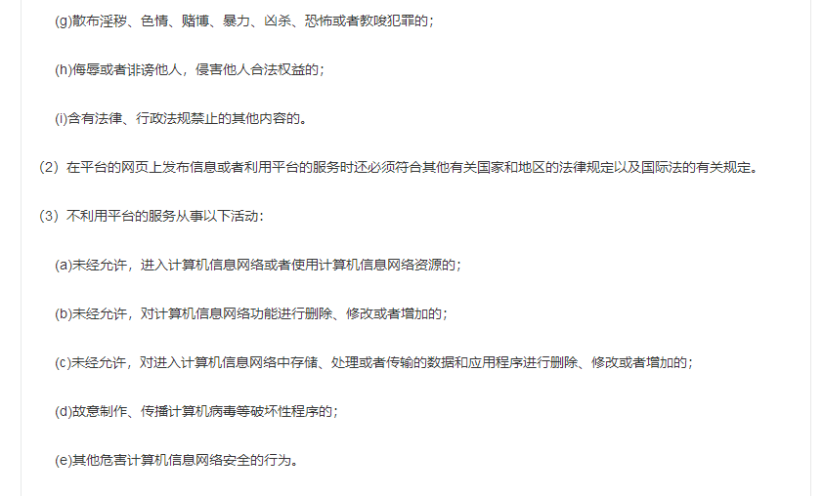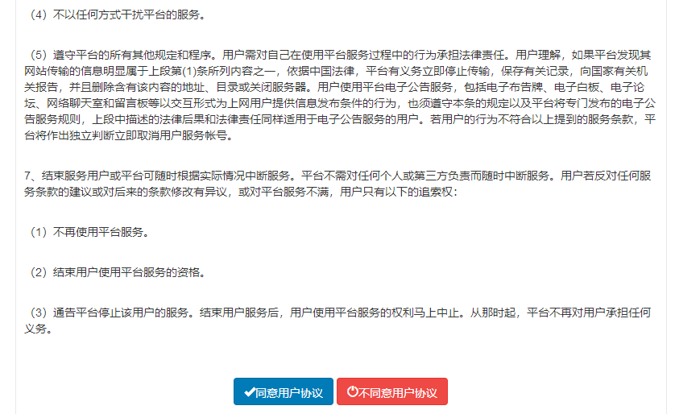

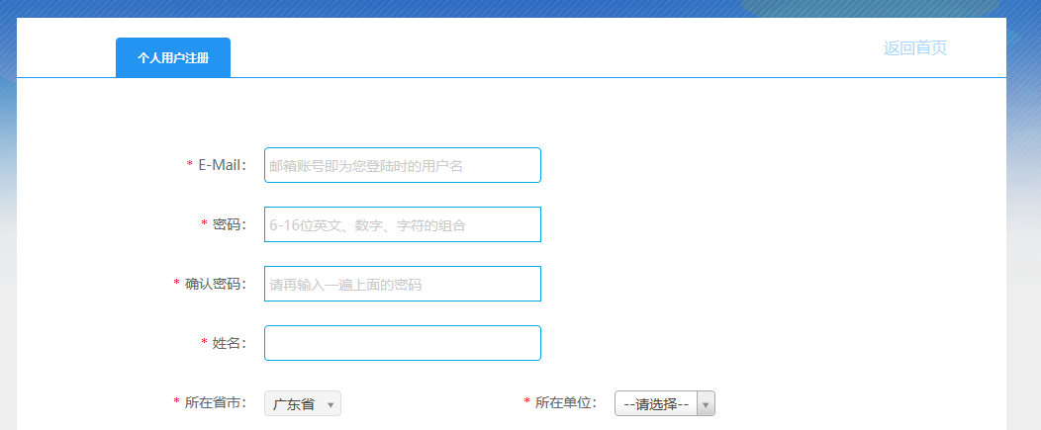
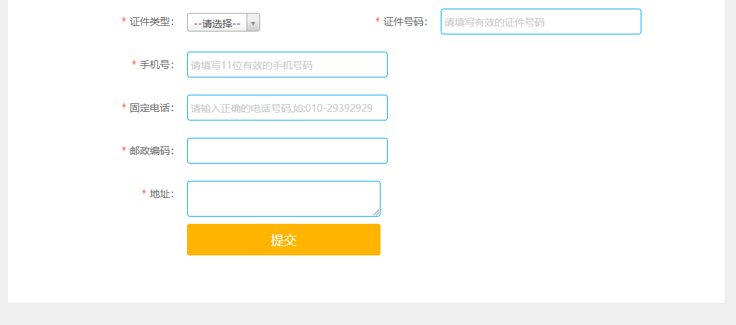
（图4）
注意：
- 用户注册信息中E-Mail为项目负责人登录系统的用户名，请核对邮箱格式是否正确。填写完基本信息后，点击 “提交”按钮即可。
- 注册信息提交以后，须由责任单位审核通过才能登录系统。

4.个人用户注册进度查询
注册信息提交后，可以点击查看个人注册信息来确认个人账号的注册审核情况，输入注册时的证件号码及邮箱，点击确认按钮可以查看注册进度（如图所示）
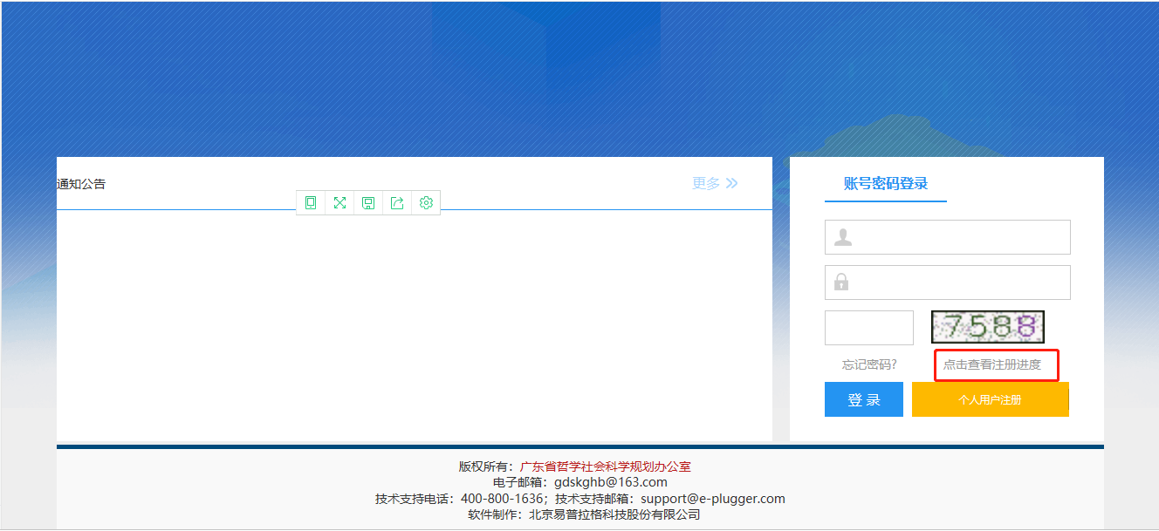

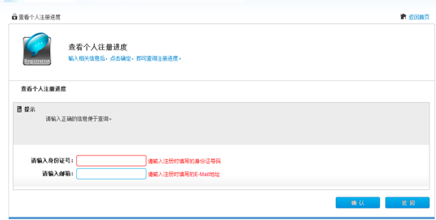

二、用户登录

1.登录平台
在浏览器地址栏输入系统网址：http://210.76.75.136，点击【项目申报系统】进入登陆页面，输入用户名和密码，点击登陆即可进入系统。
个人用户登录请打开下图所示页面，或者直接在浏览器地址栏中输入进行系统访问，输入页面登陆信息点击登陆即可（如图所示）：
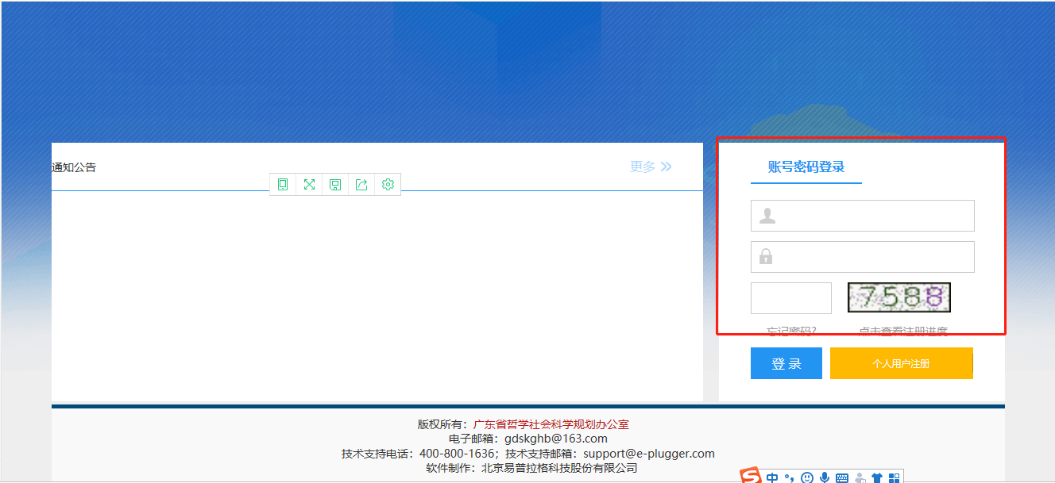
（图6）

2.忘记密码，找回密码
操作步骤：点击【忘记密码】，进入“重置账户密码”页面，并点击【个人密码找回】按钮，进去“重置个人账户密码”页面，按要求填写“请输入用户名”，并点击【确认】按钮，等待电子邮件通知，并按照要求进行下一步操作。（如图所示）
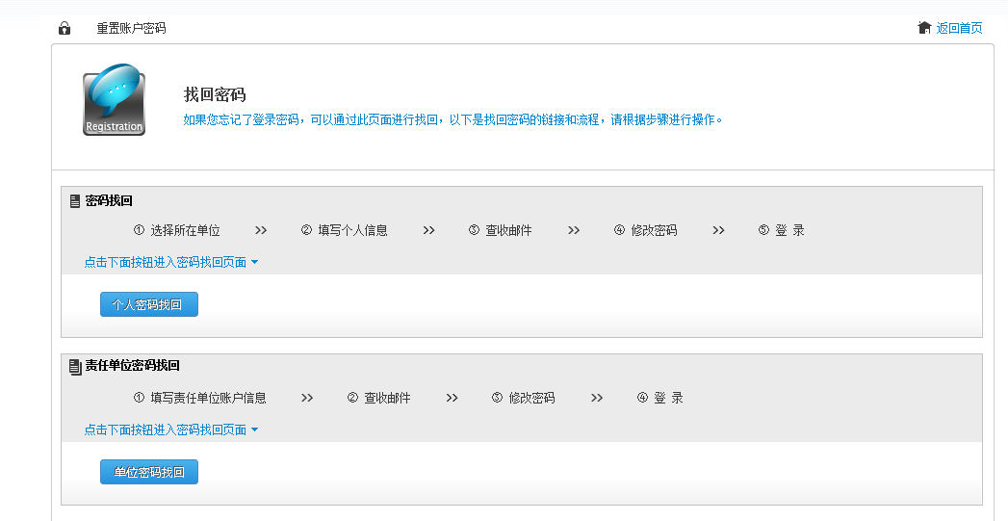
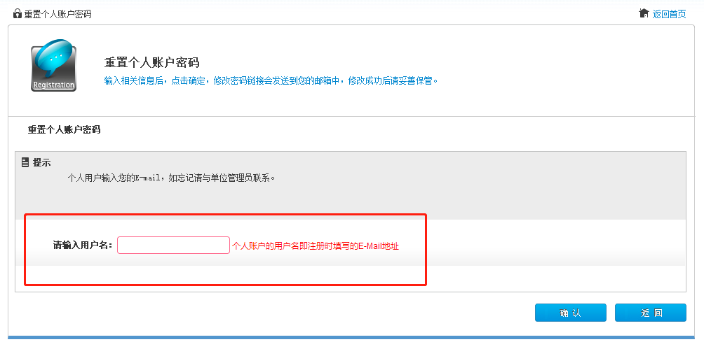

3.完善个人信息
首次登录平台，成功登录后系统会自动弹出“用户信息编辑”的窗口，必须完善您的基本信息并保存，才能进行后面的操作，如果您强制关闭窗口，可能会影响您后期平台中的业务无法正常进行。（如图所示）：
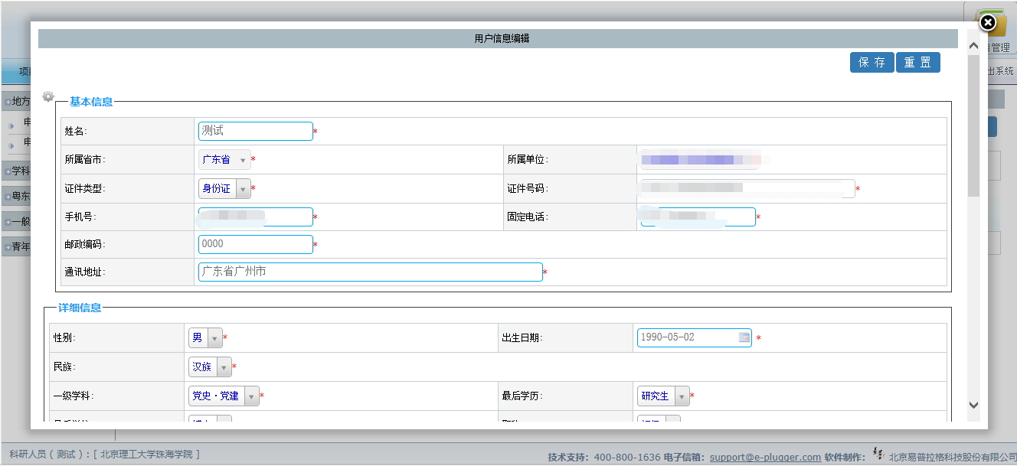

（图8）
完善个人信息并保存后，请关闭弹出窗口，并在左侧“项目立项管理”菜单下点击“项目列表”来查看您当前阶段所主持的项目。如您无法查询到您所主持的项目，可能是责任单位目前尚未完善您的项目信息中的证件号码，请及时联系责任单位进行补充，之后您可以通过刷新本页面的方式，来重新查看您的项目列表（如图所示）：
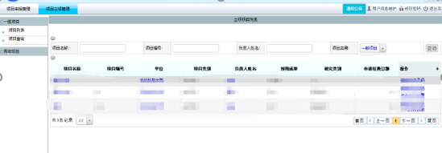

三、项目申报管理

1.项目申报
1）项目申报步骤
第一步：由省级管理部门制定申报计划，启动本次申报；
第二步：您可依次点击项目申报管理，根据自己项目信息进行项目申报，然后进入申报页面；
第三步：当申报批次开启时，您可在规定时间内点击下载申报书模板；
第四步：填写个人的申报书信息，点击检查并保护，保存申报书；
第五步：在规定申报时间内上传申报书，等待上级部门审核。（如图所示）
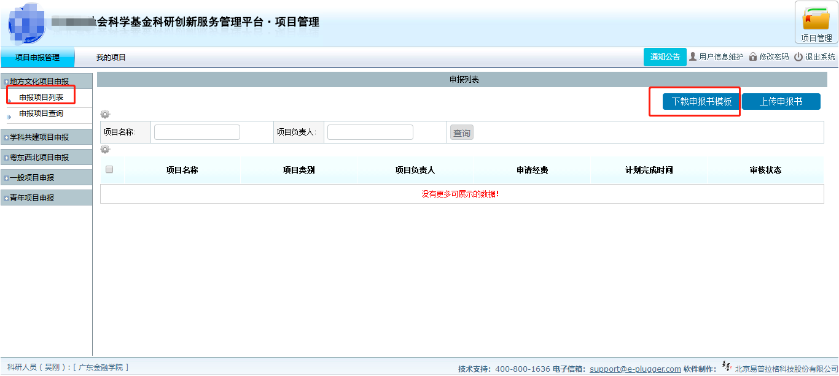
- 申报书的填写
- 使用WPS打开申报书
使用WPS打开申报书则需要您下载VBA插件并安装，
（链接：https://pan.baidu.com/s/1RawaUSgLwSK8XbLCMXHYZQ
提取码：oa33），然后点击页面上方启用宏，页面会显示您现在可以正常进行填报，方可进行申报书的填写，当您申报书内容填写完成后责需要击检查填报内容并保护文档，检查完成后，才可进行申报书的上传，否则不能上传。（如图所示）
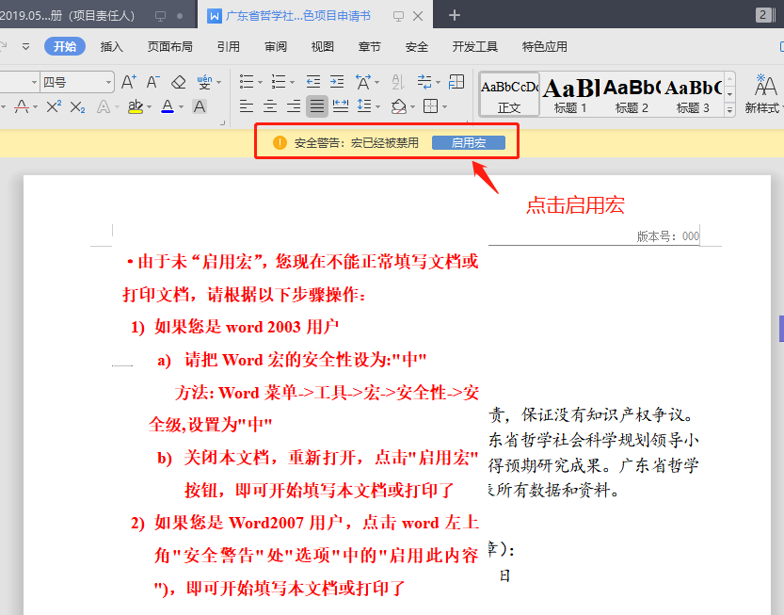

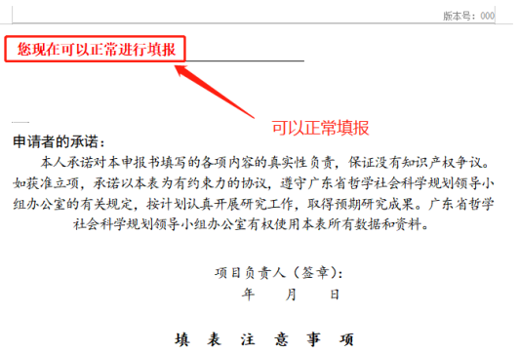
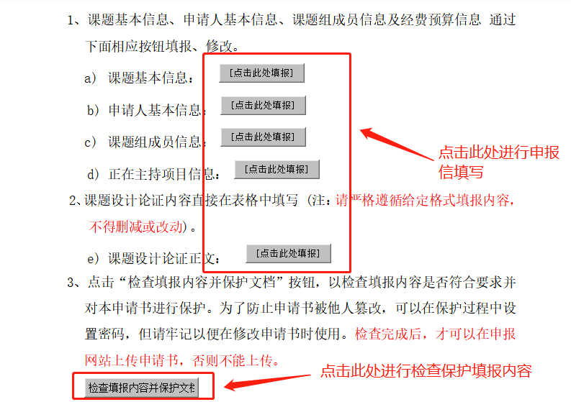
- 使用office打开申报书
使用office打开申报书可直接点击页面上方启用宏，页面会显示您现在可以正常进行填报，方可进行申报书的填写，当您申报书内容填写完成后责需要击检查填报内容并保护文档，检查完成后，才可进行申报书的上传，否则不能上传。（建议使用office2010、2013版本进行申报书填写）。

2.项目申报查询
点击申报项目查询，可以根据项目名称、项目负责人、审核状态等基本信息进行申报项目的查询。（如图所示）
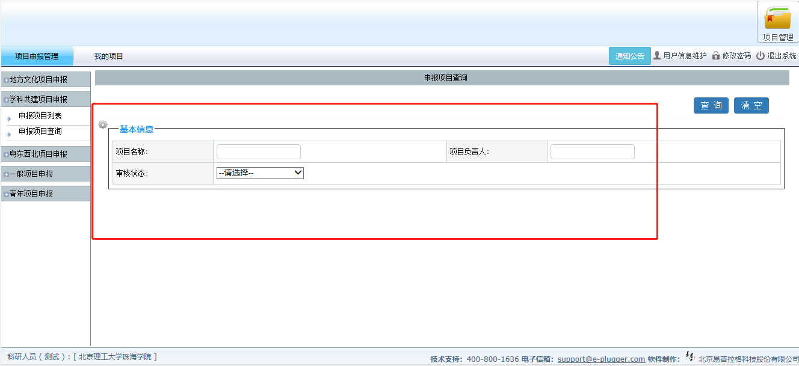
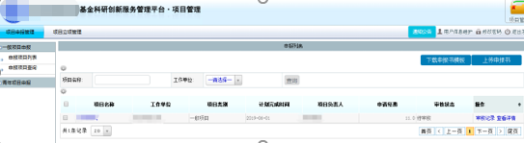

3查看申报项目的详细信息及审核信息
在申报项目列表中点击项目名称或者查看详情，即可弹出项目详情页面，在项目详情页面中可以查看项目的申报信息，课题组成员，年度预算及经费预算明细；点击审核记录可查看项目的审核情况。（如图所示）

